МИНИСТЕРСТВО ОБРАЗОВАНИЯ И НАУКИ РЕСПУБЛИКИ БЕЛАРУСЬ

БЕЛОРУССКИЙ НАЦИОНАЛЬНЫЙ ТЕХНИЧЕСКИЙ УНИВЕРСИТЕТ

## Факультет информационных технологий и робототехники

Кафедра программного обеспечения вычислительной техники

и автоматизированных систем

**Отчет по лабораторной работе № 8**

по дисциплине: ”Основы алгоритмизации и программирования”

на тему: ***”Указатели и структуры.***

***Динамическое распределение памяти”***

Вариант 3

Выполнил**:** студент группы *10701219* Харлап С. А.

Приняла**:** Борисова И. М.

Минск 2020

# Лабораторная работа № 8

Цель работы: Научиться использовать указатели при работе со структурами. Динамические массивы.

## Задание 1.

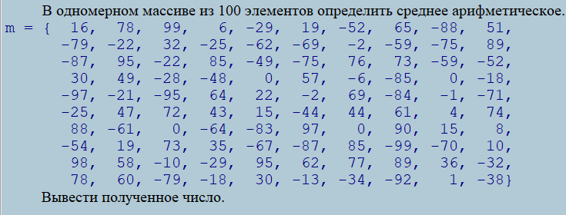

### Код программы

// Лабораторная работа № 8. Структуры

// Задание 1

// Вариант 3.

// Студента группы 10701219 Харлапа Сергея Александровича

#include <iostream>

using namespace std;

int main() {

int m[] = { 16,78,99,6,-29,19,-52,65,-88,51,

-79,-22,32,-25,-62,-69,-2,-59,-75,89,

-87,95,-22,85,-49,-75,76,73,-59,-52,

30,9,-28,-48,0,57,-6,-85,0,-18,

-97,-21,-95,64,22,-2,69,-84,-1,-71,

-25,47,72,43,15,-44,44,61,4,74,

88,-61,0,-64,-83,97,0,90,15,8,

-54,19,73,35,-67,-87,85,-99,-70,10,

98,58,-10,-29,95,62,77,89,36,-32,

78,60,-79,-18,30,-13,-34,-92,1,-38 };

int* p = m;

int sum = 0;

cout << *p;

for (p; p != (m + 100); p++) {

sum += *p;

}

double average = sum / 100.0;

cout << average;

return 0;

}

### Скриншоты результатов

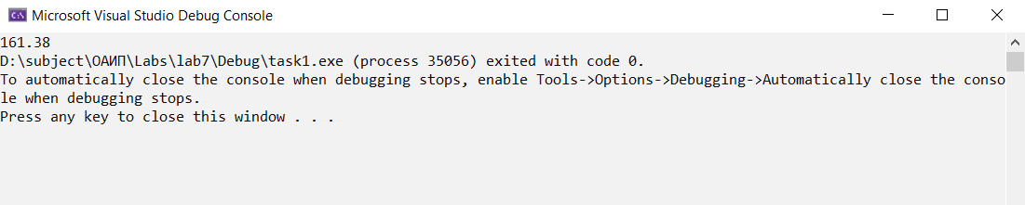

## Задание 2.



### Код программы

// Лабораторная работа № 8. Структуры

// Задание 2

// Вариант 3.

// Студента группы 10701219 Харлапа Сергея Александровича

#include <iostream>

using namespace std;

int main()

{

int m[] = { 16,78,99,6,-29,19,-52,65,-88,51,

-79,-22,32,-25,-62,-69,-2,-59,-75,89,

-87,95,-22,85,-49,-75,76,73,-59,-52,

30,9,-28,-48,0,57,-6,-85,0,-18,

-97,-21,-95,64,22,-2,69,-84,-1,-71,

-25,47,72,43,15,-44,44,61,4,74,

88,-61,0,-64,-83,97,0,90,15,8,

-54,19,73,35,-67,-87,85,-99,-70,10,

98,58,-10,-29,95,62,77,89,36,-32,

78,60,-79,-18,30,-13,-34,-92,1,-38 };

int dm[50][2];

int* p = m;

int* dp = &dm[0][0];

int sum = 0;

for (p; p != (m + 100); p++, dp++) {

*dp = *p;

}

dp = &dm[0][0];

for (int i = 0; i < 50; i++) {

sum = 0;

double average;

for (int j = 0; j < 2; j++, dp++) {

sum += *dp;

}

average = sum / 2.0;

cout << average << endl;

}

}

### Скриншоты результатов

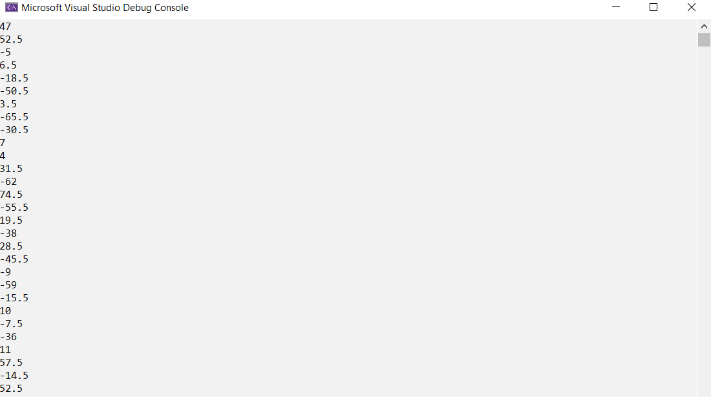

## Задание 3.



### Код программы

// Лабораторная работа № 8. Структуры

// Задание 3

// Вариант 3.

// Студента группы 10701219 Харлапа Сергея Александровича

#include <iostream>

#include <random>

#include <time.h>

using namespace std;

char GetRandomCharecter() {

return rand() % ('Z'-'A'+1) + 'A';

}

int main()

{

srand(time(NULL));

char c[10][10][10];

char* pc = &c[0][0][0];

void *adres[1000];

void* *a = &adres[0];

int count = 0;

for (int i = 0; i < 1000; i++, pc++) {

char boof = GetRandomCharecter();

*pc = boof;

if ( *pc == 'Z') {

*(a+count) = &(*pc);

count++;

}

}

cout << count << endl;

for (int i = 0; i < count; i++) {

cout << *(a+i) << ' ';

}

return 0;

### }

### Скриншоты результатов

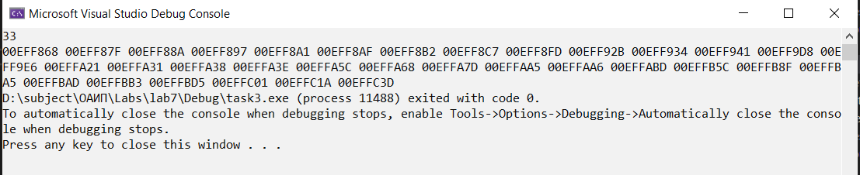

## Задание 4.



### Код программы

// Лабораторная работа № 8. Структуры

// Задание 4

// Вариант 3.

// Студента группы 10701219 Харлапа Сергея Александровича

#include <iostream>

#include <random>

#include <time.h>

using namespace std;

bool isInterupter(char c) {

bool ansver = false;

char interapter[] = " ";

for (int i = 0; interapter[i]; i++) {

if (interapter[i] == c) {

ansver = true;

break;

}

}

return ansver;

}

int main()

{

//srand(time(NULL));

char c[100];

cin.getline(c, 100);

char* pc = c;

int count = 0;

for (int i = 0; *(pc+i); i++) {

char symbol = *(pc + i);

//cout << *(&(*pc)) << ' ' << symbol << ' ' << c[i]<< endl;

if (isalpha(*pc+i) &&(i == 0 || isInterupter(*(pc+i-1) ))) {

cout << i << ' ';;

cout << (void*)pc << endl;

}

}

return 0;

}

### Скриншоты результатов

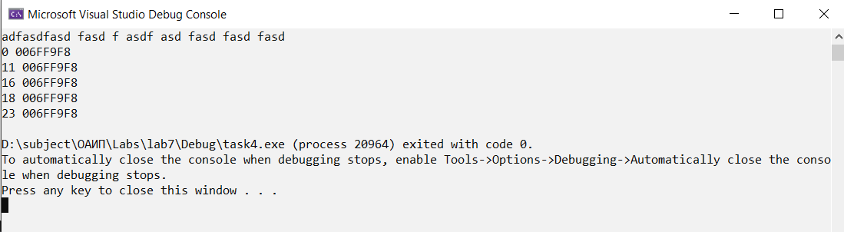

## Контрольные вопросы

***1.Вопрос***



Ответ 0093F9DC

***2.Вопрос***



Ответ 

***3.Вопрос***



Ответ int x[][2] = { 1,2,3,4,5,6,7,8,9,10,11,12 }; int* px = x[0];

int* pb, *pc;

int x = 5; int* px = &x;

int x = 5, y = 3, z; int* px = &x, * py = &y; z = px - py;

int x[1009];

int *px = &x[4], *py = &x[8];

cout << px <= py ? "раньше" : "позже";

## Вывод:

Научились использовать указатели при работе со структурами